PROQUELEC
GUIDE TECHNIQUES
INSTALLATION ELECTRIQUES INTÉRIEURES DES ÉTABLISSEMENTS RECEVANT DU PUBLIC ET DES TRAVAILLEURS


Table des matières
1. Installations électriques basse tension 5
1.1 Alimentation de l’établissement 5
1.2 Classement des installations en fonction des tensions 5
1.3 Éléments à prendre en compte pour établir un projet d’installation 7
1.4 Exigences particulières d’exploitation 8
1.5 Exigences dépendant des influences externes 9
1.6 Tableaux (Coffrets ou armoires) 10
1.7 Protection des personnes contre les chocs électriques 11
2. Circuits 13
2.1 Définitions 13
2.2 Division de l’installation en circuit 13
3. Conducteurs 13
3.1 Section des conducteurs de phase 13
3.2 Section du conducteur neutre 14
3.3 Section du conducteur de protection 14
3.4 Mise à la terre du neutre du transformateur (cas d’un transformateur privé) 15
3.5 Protection des conducteurs contre les surintensités 15
3.6 Choix des dispositifs de protection 16
3.7 Emplacement des dispositifs de protection 17
3.8 Sélectivité et coordination des protections de surintensités 19
4. Règles particulières aux différentes canalisations 20
4.1 Définition 20
4.2 Conducteur de protection 21
4.3 Canalisations en câbles 21
4.4 Conditions générales de pose des câbles 21
5. Protection des personnes contre les contacts directs 21
6. Protection des personnes contre les contacts indirects 21
6.1 Mise à la terre des masses et dispositifs de coupure automatique associés 21
6.2 Liaison équipotentielle principale 24
6.3 Prise de terre 24
6.4 Bâtiments nouveaux 24
6.5 Bâtiments existants 24
6.6 Boucle à fond de fouille 25
6.7 Conducteurs enfouis horizontalement 25
6.8 Piquets verticaux 25
6.9 Conducteur de terre (figures 4 et 5) 26
6.10 Mise à la terre des masses et des éléments conducteurs 27
6.11 Choix du courant différentiel assigné (sensibilité) 28
6.12 Emplacement des dispositifs DR 29
6.13 Disjoncteurs de branchement comportant un dispositif DR 500 mA 29
6.14 Autres mesures de protection contre les contacts indirects 31

Avant-Propos
Ce guide regroupe certaines dispositions générales applicables à toutes les installations électriques intérieures basse tension des établissements recevant du Public ou des Travailleurs.
Il résume les règles essentielles des textes réglementaires et normatifs applicables aux établissements recevant du public, aux installations industrielles, commerciales et analogues soumises au Code du travail. Il ne saurait se substituer à ces textes, mais est destiné à en faciliter la consultation et l’application.
Les solutions techniques rarement utilisées ou les règles spécifiques à certaines réglementations (installations classées) ne sont pas abordées dans ce guide. Elles devront faire l'objet d'études basées sur la norme NS 01-001 et sur les textes réglementaires correspondants. Celles-ci sont abordées dans le mémento PROQUELEC.

Son contenu est basé sur :
- la norme sénégalaise NS 01-001 relative aux Règles des installations électriques à basse tension ;
- le décret n°1333 du 08 juin 2017 relatif au contrôle de conformité aux normes des installations électriques intérieures.

Des installations électriques intérieures engendrent certains risques tels que l’incendie et l’électrocution. Les textes normatifs et règlementaires visent à assurer un niveau minimal de sécurité pour les installations électriques. Pourtant, de nombreuses installations ne sont pas en conformité avec la réglementation, avec de plus grands risques pour les usagers et leurs biens.
Soucieux de préserver la vie et les biens des usagers, l’État du Sénégal a pris le décret n°1333 du 08 juin 2017 relatif au contrôle de conformité aux normes des installations électriques intérieures. C’est ce décret qui est à l’origine du présent guide pratique.

Installations électriques basse tension
  - Alimentation de l’établissement
Un établissement peut être alimenté en service normal par un branchement sur le réseau de distribution publique en haute ou en basse tension.

L’établissement peut comporter des installations de classes de tension différentes, dont certaines modalités de réalisation peuvent varier suivant le type d’alimentation.

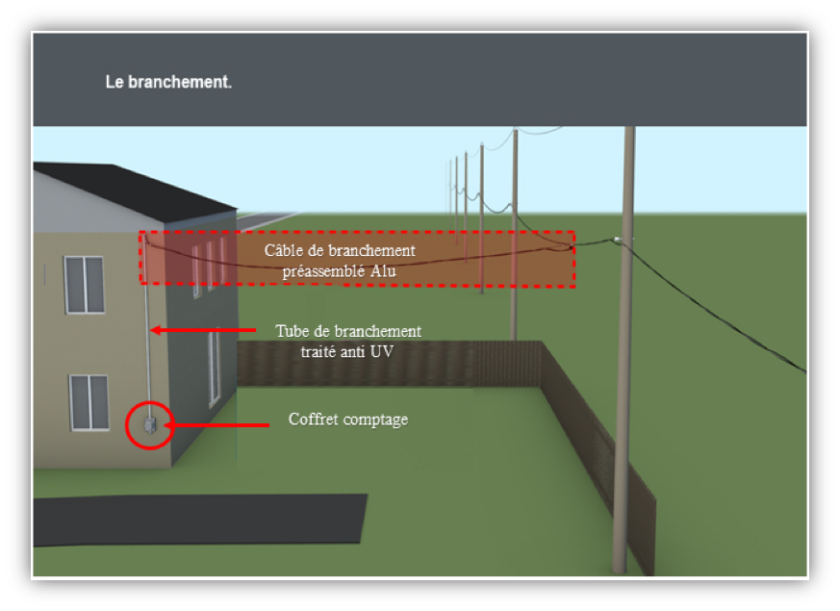
Figure 1 : Exemple d’un schéma d’alimentation basse tension

Origine de l’installation
L’installation électrique est constituée par l’ensemble des circuits de toutes tensions et natures de courant, associés en vue de l’utilisation de l’énergie électrique.

Installation alimentée directement par un réseau de distribution publique
L’origine de l’installation correspond :
- aux bornes de sortie de l'appareil général de commande et de protection (AGCP) ou disjoncteur de branchement lorsque la puissance souscrite est au plus égale à 17 kW (branchement à puissance limitée, cas des PPP et PMP) ;

- au point de livraison constitué par les bornes aval de l’appareil de sectionnement lorsque la puissance souscrite est supérieure à 17 kW (branchement à puissance surveillée, cas du tarif PGP).

  - Classement des installations en fonction des tensions
Les installations électriques de toutes natures doivent, dans toutes les parties, être conçues et établies en fonction de la tension U qui détermine leur domaine.
Cette tension U est la plus grande des tensions nominales existant en régime normal entre deux quelconques de leurs conducteurs ou entre l’un d’eux et la terre. Elle ne doit pas excéder la tension nominale de plus de 10%.

Le courant continu lisse est celui défini conventionnellement par un taux d’ondulation non supérieur à 10 % en valeur efficace, la valeur maximale de crête ne devant pas être supérieure à 15 %.

Domaines | TBT | BT | HTA | HTB
Alternatif | ≤ 50V | 50V <U≤ 1000V | 1000V <U≤ 50 000V | U> 50 000V
Continu | ≤ 120V | 120V<U≤ 1500V | 1500V <U≤ 75 000V | U> 75 000V
Tableau 1 : Domaine de tension (NS 01-001)

Les appareils portatifs à main ne doivent pas être alimentés sous des tensions supérieures à celle du domaine BT.

  - Éléments à prendre en compte pour établir un projet d’installation
Caractéristiques électriques
Puissances installées
Régime de neutre | TT, TN, IT
Alimentation | Tensions HT, BT
 | Sécurité (source, puissance)
 | Remplacement (source, puissance)
 | Puissance de court-circuit
Circuits et Tableaux | Principaux
 | Divisionnaires
 | Terminaux
Influences externes
Par bâtiment, local, emplacement
Température
Humidité
Poussière
Chocs
Corrosion
Vibrations
Incendie
Explosion
Divers autres
Caractéristiques de compatibilité
Surtension
électromagnétique
Démarrage
Harmoniques
Courant de fuite
Tableau 2 : Éléments à prendre en compte pour établir un projet.

- exigences de continuité de service de l’établissement afin de fixer le régime du neutre, le niveau de sélectivité des protections et la nécessité de la mise en place de sources de remplacement et de sécurité ;
- nature et importance des influences externes pouvant s’exercer sur le matériel dans chacune des parties de l’installation afin de choisir les matériels présentant un degré de protection adapté ;

la conception du projet doit parcourir la structure de la distribution électrique des appareils d’utilisation vers les sources d’alimentation en suivant l’organisation de l’installation (tableaux principaux, divisionnaires et terminaux) définie par l’agencement et les besoins en puissance de l’établissement (Bâtiments, Locaux, Ateliers, Machines etc..).

- le choix définitif des appareils de protection contre les surintensités devra tenir compte de :
- calcul des puissances de court-circuit présumé au point d’installation de chacun d’eux ;
- caractéristiques des canalisations ;
- caractéristiques électriques des récepteurs ;
- vérification de la sélectivité.
- enfin, la section et le cheminement des conducteurs de protection, les caractéristiques des dispositifs de protection contre les contacts indirects par coupure automatique sont définis par le régime du neutre choisi.

- Prises de courant (PC) 10/16A
• Bureaux : 2 socles PC par poste de travail ou 1 prise de sol pour 1,5 mm² ou 2,5 mm²
• Ateliers : 1 socle PC tous les 5m sur closions ou poteaux

  - Exigences particulières d’exploitation
Continuité de service
Les conséquences d’une interruption de la fourniture d’énergie peuvent être plus ou moins importantes suivant la nature de l’exploitation.
Si l’on peut admettre une coupure sans avertissement préalable dans la plupart des installations électriques, il n’en sera pas de même par exemple lorsqu’il s’agit de l’alimentation d’un four électrique (coulée ou traitement de métaux, de verre), d’une salle d’opération chirurgicale, d’un centre informatique, etc.

Il est donc nécessaire d’analyser dans chaque cas les incidences des interruptions d’alimentation et de déterminer au plan économique les solutions envisageables :
- la subdivision des circuits et la sélectivité des protections limitent la coupure à la partie de l’installation en défaut ;
- une source de remplacement peut se substituer au réseau public en cas de défaillance.

Sources de remplacement
Elles permettent de poursuivre l’exploitation de l’établissement lors d’une interruption de la fourniture d’énergie électrique. Pour cela, on peut faire le choix d’une des solutions suivantes :
- dans le cas d’une alimentation haute tension, l’installation peut être reliée par une double dérivation avec passage manuel ou automatique sur le câble de secours ;
- pour s’affranchir complètement du réseau de distribution publique en cas d’incident sur celui-ci, on peut employer :
- soit un groupe moteur thermique générateur
- soit une ou plusieurs batteries d’accumulateurs
- soit des sources d’énergies renouvelables.

La puissance des sources de remplacement doit être déterminée en fonction de la puissance appelée par la partie d’installation qui ne peut supporter d’interruption.

Sources de sécurité
Lorsque l’installation comprend des matériels dont le maintien en fonctionnement, en cas de défaillance de l’alimentation normale, est imposé pour des raisons de sécurité des personnes, une ou plusieurs sources doivent être prévues pour alimenter les installations de sécurité.

Ces sources doivent avoir une puissance et une capacité appropriées au fonctionnement simultané de tous les matériels ainsi spécifiés.

En cas de défaillance de la source normale, les circuits de sécurité doivent être alimentés assez rapidement et pendant un temps suffisant pour éviter les dangers spécifiés.

  - Exigences dépendant des influences externes
- le matériel électrique doit pouvoir supporter sans dommage les influences externes, essentiellement poussières, humidité, contraintes mécaniques etc…, à l’emplacement où il est installé.

- La protection est assurée :
- par construction s’il comporte une enveloppe adaptée (Indice de Protection) ;
- par installation à un emplacement réduisant le risque (dans un bureau au lieu d’un atelier) ;
- par une mise en place lors de l’installation d’une protection complémentaire (grille contre les chocs, abri contre la pluie etc..).

Les degrés de protection contre les influences externes sont symbolisés :
- d’une part, par les lettres IP suivies de deux chiffres :
- le premier chiffre concernant la protection contre la pénétration des corps solides et des poussières ;
- le deuxième chiffre concernant la protection contre la pénétration des liquides ;
- d’autre part, par le degré IK suivi de deux chiffres correspondant à l’énergie de choc que peut supporter le matériel.

Pour chacun des chiffres, une valeur croissante correspond à une protection croissante.
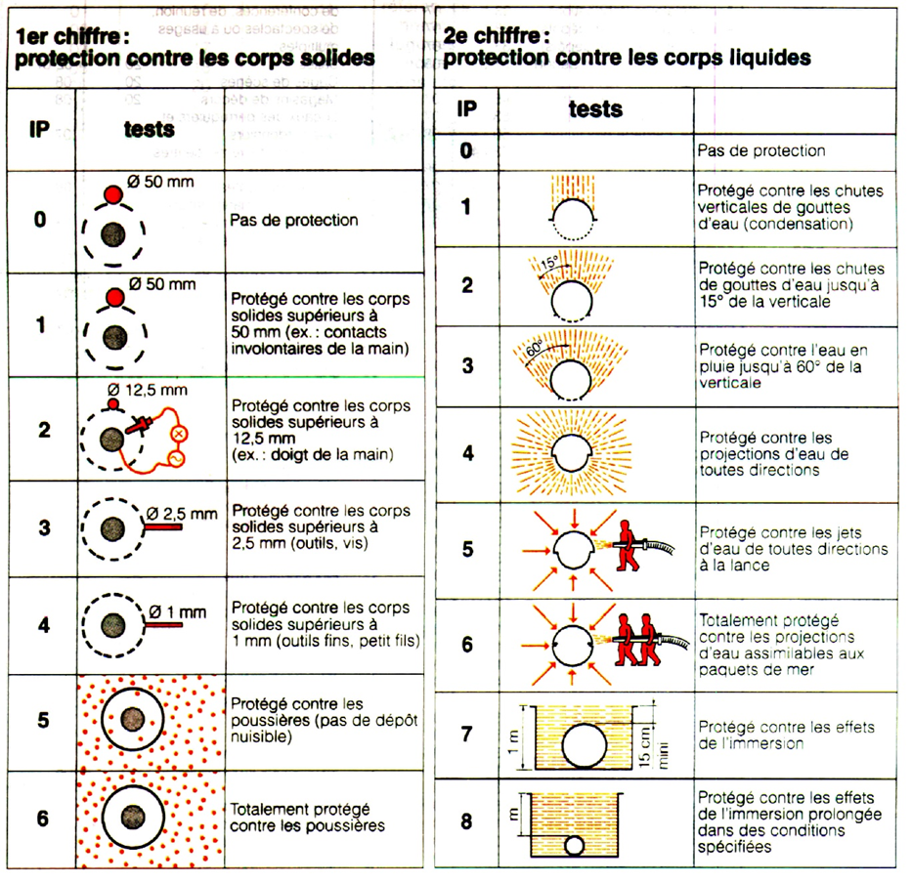
Tableau 3 : Indices de protection

  - Tableaux (Coffrets ou armoires)
Il est recommandé de regrouper l’appareillage électrique de sectionnement, de protection et les borniers ou barrettes de répartition dans des tableaux dont l’enveloppe assure le degré de protection requis contre les risques existants à leur emplacement. Il est préférable d’installer ces tableaux dans les locaux ou aux emplacements où les risques sont les moins sévères, par exemple dans le bureau attenant au local de fabrication.

Le degré IP d’un appareil ne doit pas être diminué par la pénétration des canalisations.
Les presse-étoupes sont recommandées ; ils sont obligatoires dans les locaux à risques importants de poussières et d’humidité. L’arrivée et le départ des câbles dans un tableau ou dans une boîte doivent être réalisés de préférence par la partie inférieure du matériel.

  - Protection des personnes contre les chocs électriques
La protection des personnes doit être assurée :
- contre les contacts directs avec des pièces sous tension dites parties actives
Les matériels électriques ne doivent pas présenter de parties actives nues et pour cela leur enveloppe doit posséder au minimum le degré IP2X. Il ne peut être dérogé à cette règle que dans les locaux et emplacements dont l’accès est réservé à des personnes averties des risques électriques et spécialement désignées par le chef d’établissement ;
- contre les contacts indirects
Toute personne doit être protégée contre les risques de contact simultané avec des masses et des éléments conducteurs étrangers à l’installation électrique susceptibles d’être portés à des potentiels différents à la suite de défauts d’isolement .

Ainsi les matériels électriques doivent être de classe I ou de classe II (voir tableau 4) selon les locaux ou emplacements.
Le matériel de classe III ne peut être utilisé que sous réserve d’être alimenté en très basse tension de sécurité, éventuellement limitée à 25 V ou à 12 V.
Cette protection ne doit être mise en défaut par les influences externes. En conséquence les indices de protection indiqués dans le tableau 3 (indice de protection) doivent être scrupuleusement respectés.

Selon les locaux ou emplacements, l’utilisation d’une classe en particulier peut être imposée ou necessaire.

Les mesures de protection contre les contacts indirects sont décrites à partir du chapitre 7 pour le schéma le plus usuel (schéma TT).

Peuvent être des éléments conducteurs :
- les éléments métalliques utilisés dans la construction des bâtiments ;
- les canalisations métalliques de gaz, eau, chauffage, etc. ;
- Les sols et parois non isolants.

Symboles portés sur le matériel électrique
La protection contre les chocs électriques est symbolisée comme suit (NF C 20-030).

Définition et symboles de protection contre les personnes
Classes | Définitions | Indications de la plaque signalétique
Classe I | Matériel dans lequel la protection contre les chocs électriques ne repose pas uniquement sur l’isolation principale. Mais il comporte une mesure de sécurité supplémentaire sous la forme de moyens de raccordement des parties conductrices accessibles à un conducteur de protection mis à la terre, faisant partie du câblage fixe de l’installation, d’une manière telle que des parties conductrices accessibles ne puissent devenir dangereuses en cas de défaut de l’isolation principale. | Symbole de mise à la terre (borne)
Classe II | Matériel dans lequel la protection contre les chocs électriques ne repose pas uniquement sur l’isolation principale. Mais il comporte des mesures supplémentaires de sécurité, telles que la double isolation ou l’isolation renforcée. Ces mesures ne comportent pas de moyens de mise à la terre de protection et ne dépendent pas des conditions d’installation. | Symbole
Classe III | Matériel dans lequel la protection contre les chocs électriques repose sur l’alimentation sous très basse tension TBTS ou TBTP et dans lequel ne sont pas engendrées des tensions supérieures à la limite supérieure du domaine TBT | Symbole
Tableau 4 : Définitions et symboles des protections contre les chocs électriques

Circuits
  - Définitions
On entend par « circuit » l’ensemble des matériels (conducteurs, appareillages) de l’installation, alimentés à partir de la même origine et protégés contre les surintensités par le ou les mêmes dispositifs de protection.
Tout circuit relié directement aux appareils d’utilisation ou aux socles de prises de courant est appelé circuit terminal.
Le circuit alimentant un tableau de distribution est un circuit de distribution.

  - Division de l’installation en circuit
- L’installation doit être convenablement subdivisée, notamment pour faciliter la localisation des défauts d’isolement, faciliter les vérifications, les essais et l'entretien.
- les circuits terminaux sont généralement spécialisés par la fonction des appareils d’utilisation qu’ils desservent. Des circuits terminaux distincts sont alors prévus pour :
- l’éclairage des locaux pouvant recevoir un effectif important et de préférence assuré par au moins deux circuits (dans les établissements recevant du Public, cette disposition est imposée dans les locaux, dont l’effectif public, plus le personnel est d’au moins 50 personnes) ;
- les socles de prise de courant - nombre maximal recommandé par circuit :
- socles monophasés : 8 par phase ;
- socles triphasés : 12 au total.
- les moteurs : un circuit par moteur, ou groupe de moteurs, à fonctionnement séparé ;
- les appareils de chauffage : il est recommandé de se limiter à 5 appareils par circuit ;
- les appareils de forte puissance : à raison d’un circuit par appareil.

Conducteurs
  - Section des conducteurs de phase
- La section des conducteurs doit permettre de satisfaire la condition suivante :
La chute de tension entre l’origine de l’installation et tout point d’utilisation ne doit pas dépasser, 3% pour l’éclairage, 5% pour les autres usages. Lorsque l’installation est alimentée à partir d’un poste privé HT/BT ou sur un départ spécial d’un poste d’abonné, ces valeurs peuvent être majorées.
Pour les circuits alimentés en très basse tension, ces limites peuvent ne pas être respectées à condition de s’assurer du fonctionnement correct des appareils raccordés.
Une plus grande chute de tension peut être acceptée :
- pour les moteurs pendant les périodes de démarrage ;
- pour les matériels présentant des appels de courant importants.

  - Section du conducteur neutre
Le conducteur neutre éventuel doit avoir la même section que les conducteurs de phase dans les circuits monophasés à deux conducteurs, quelle que soit la section des conducteurs.
Dans les circuits triphasés dont les conducteurs de phase ont une section supérieure à 16 mm² en cuivre ou 25 mm² en aluminium, le conducteur neutre peut avoir une section inférieure à des conducteurs de phase si les conditions suivantes sont simultanément remplies :
- le courant maximal, y compris les harmoniques éventuels, susceptibles de parcourir le conducteur neutre en service normal n’est pas supérieur au courant admissible correspondant à la section réduite du conducteur neutre ;
Nota : la charge transportée par le circuit en service normal doit être pratiquement équilibrée entre les phases. Cependant, même dans ce cas, le neutre des circuits triphasés alimentant des éclairages fluorescents à ballasts électromagnétiques écoule le courant cumulé des harmoniques 3 des 3 ponts monophasés, pouvant atteindre ainsi 90% du courant de phase.
- le conducteur neutre est protégé contre les surintensités ;
- la section du conducteur neutre est au moins égale à 16 mm² en cuivre ou 25 mm² en aluminium ;
- un conducteur neutre ne peut être commun à plusieurs circuits.

  - Section du conducteur de protection
Les sections des conducteurs de protection ne doivent pas être inférieures à celles du tableau 5 ci-dessous établi pour les conducteurs de protection.
S’il n’en est pas ainsi, les sections des conducteurs de protection sont déterminées de manière à présenter une conductivité équivalente à celle qui résulte de l’application du tableau.

Sections en mm²
Phase | 1,5 | 2,5 | 4 | 6 | 10 | 16 | 25 | 35 | 50
Protection | 1,5 | 2,5 | 4 | 6 | 10 | 16 | 16 | 16 | 25
Phase | 70 | 95 | 120 | 150 | 185 | 240 | 300
Protection | 35 | 50 | 70 | 70 | 95 | 120 | 150
Tableau 5 : Section du conducteur de protection
- Dans le cas du schéma TT, la section du conducteur de protection peut être limitée à :
- 25 mm² en cuivre ;
- 35 mm² en aluminium.
- lorsqu’un conducteur de protection est commun à plusieurs circuits, la section du conducteur de protection doit être dimensionnée en fonction de la plus grande section des conducteurs de phase ;
- dans les autres cas (schéma TN ou IT) la section du conducteur de protection doit être compatible avec les conditions spécifiques à ces schémas, la réduction de section du conducteur de protection entraîne une réduction des longueurs de canalisation protégées contre les contacts indirects.

  - Mise à la terre du neutre du transformateur (cas d’un transformateur privé)
- Dans le cas général où les masses de l’installation sont reliées à une prise de terre différente de celle du neutre du transformateur (schéma TT), la section du conducteur de mise à la terre du neutre peut être limitée à 25mm² cuivre (ou son équivalent pour l’utilisation dans un autre métal).
- Dans les autres cas (schéma TN et IT) :
- le conducteur reliant la borne du neutre du transformateur à la barre d’équipotentialité principale des masses doit avoir la section indiquée au tableau 5, car ce conducteur peut être parcouru par le courant de court-circuit phase-neutre en cas de défaut d’isolement ;
- Le conducteur reliant cette barre d’équipotentialité à la prise de terre doit avoir une section minimale de 25 mm² cuivre (ou son équivalent pour l’utilisation dans un autre metal).

  - Protection des conducteurs contre les surintensités
Principe
Les surintensités regroupent :
- les surcharges dues à une augmentation anormale de la puissance appelée par les appareils d’utilisation. L’augmentation de l’intensité peut être peu élevée, mais son passage prolongé risque de provoquer un échauffement dangereux pour l’isolant des conducteurs ;
- les courts circuits dus à des défauts d’isolement entre conducteurs de polarités différentes.

Doivent être protégés :
- les conducteurs des circuits de l’installation ;
- les circuits internes des machines ou appareils exposés à des surcharges anormales (par exemple les moteurs).

Les dispositifs de protection des circuits de l'installation ne sont pas prévus pour assurer la protection des circuits internes des appareils d'utilisation.
Si cette protection n’est pas incorporée aux appareils ou à leurs équipements, des dispositifs spécifiques dont les caractéristiques sont indiquées par les constructeurs doivent être installés sur les circuits terminaux correspondants.

- Conducteurs de phase
La détection de surintensité doit être prévue sur tous les conducteurs de phase et doit provoquer la coupure de celui où la surintensité est détectée, mais pas nécessairement la coupure omnipolaire des autres conducteurs actifs.
Toutefois, dans les circuits à 2 conducteurs de phase (issus d’une installation triphasée) la détection de surintensité peut ne pas être prévue sur l’un des conducteurs de phase s’il existe en amont un dispositif différentiel à coupure omnipolaire.

- Conducteurs neutres
Il n’est pas nécessaire de prévoir une détection de surintensité sur le conducteur neutre dans les cas suivants :
- le conducteur neutre a une section égale ou équivalente à celle des conducteurs de phase ;
- le conducteur neutre a une section inférieure à celle des conducteurs de phase du circuit sous réserve :
- qu’il soit protégé contre les courts circuits par le dispositif de protection des conducteurs de phase du circuit ;
- qu’il ne soit pas susceptible d'être parcouru par un courant de surcharge. Il est admis qu’il en soit ainsi lorsque la puissance transportée est répartie aussi uniformément que possible entre les différentes phases, par exemple si la somme des puissances absorbées par des appareils de consommation alimentés entre chaque phase et le neutre (éclairage, prise de courant et les appareils n’engendrant pas de courants harmoniques importants) n’est pas supérieure à 10% de la puissance totale transportée par le circuit intéressé;
- lorsque le conducteur neutre ne remplit pas ces conditions, il est nécessaire de prévoir une détection de surintensité sur le conducteur neutre. Cette détection doit entraîner la coupure de tous les conducteurs actifs afin d’éviter des surintensités sur les ponts monophasés.

  - Choix des dispositifs de protection
- Protection contre les surcharges
Elle nécessite le respect des deux conditions suivantes :
- le courant nominal du dispositif de protection est au moins égal au courant d’emploi du circuit ;
- le courant conventionnel de fonctionnement du dispositif est au plus égal à 1,45 fois le courant admissible dans les conducteurs.

- Protection contre les courts-circuits
Elles nécessitent le respect des deux conditions suivantes :
- le dispositif de protection a un pouvoir de coupure égal ou supérieur au courant de court-circuit présumé à l’endroit où le dispositif est placé ;
- le dispositif de protection a un temps de fonctionnement suffisamment court pour que le courant de court-circuit le plus faible pouvant se produire dans le circuit ne puisse endommager l’isolant des conducteurs.

Lorsqu’un dispositif, choisi pour assurer la protection contre les surcharges et placé à l’origine du circuit, possède un pouvoir de coupure au moins égal au courant de court circuit présumé au point où il est installé et que le conducteur neutre présente la même section que les conducteurs de phase, on peut se dispenser de vérifier la 2e condition ci-dessus.

Les dispositions spécifiques au choix des dispositifs de protection des canalisations de grandes longueurs sont traitées dans le mémento PROQUELEC dans le cadre de la méthode conventionnelle.

  - Emplacement des dispositifs de protection
- Surcharges
Les dispositifs de protection contre les surcharges doivent être placés à tout endroit où une réduction de section ou tout autre changement entraîne une réduction du courant admissible dans les conducteurs. Toutefois, le dispositif de protection contre les surcharges peut être placé sur le parcours de la canalisation à protéger si celle-ci ne comporte aucune dérivation ni prise de courant entre le point de changement et le dispositif de protection et si l’une des deux conditions suivantes est réalisée :
- la canalisation est protégée contre les courts circuits par un dispositif situé en amont du point de changement ;
- la longueur du tronçon compris entre le point de changement et le dispositif de protection contre les surcharges n’excède pas 3 m, la canalisation étant réalisée de manière à réduire au minimum le risque de défaut et n’étant pas placée à proximité de matériaux combustibles.
Dans les locaux autres que ceux à risques d’incendie (BE2) ou à risques d’explosion (BE3), il est admis de ne pas prévoir de dispositif de protection particulier contre les surcharges :
- sur une canalisation située en aval d’une réduction de section, ou tout autre changement et effectivement protégée contre les surcharges par un dispositif de protection placé en amont ;
- sur une canalisation qui n’est pas susceptible d’être soumise à une surcharge, à condition que cette canalisation soit protégée contre les courts circuits et ne comporte ni dérivation ni prise de courant.

Note 1 : les appareils non susceptibles de produire des surcharges sont notamment les ampoules, le chauffage, les moteurs dont le courant à rotor calé n’est pas supérieur au courant admissible. Par contre, une prise de courant est un point d’utilisation pouvant donner lieu à des surcharges.

Note 2 : Lorsque, pour des raisons de sécurité, il est nécessaire qu’un moteur puisse assurer son service même dans des conditions de défaut mécanique ou autre, il est admis de ne pas protéger la canalisation d’alimentation correspondante contre les surcharges, mais seulement contre les courts circuits, à condition que les conducteurs de la canalisation puissent supporter les courants de charge résultant des défauts.
Sauf indication précise fournie par le constructeur de moteurs, on peut considérer que cette dernière condition est satisfaisante si la section des conducteurs de la canalisation est déterminée par un courant admissible égal à 1,5 fois le courant nominal du moteur.

Note 3 : les conditions de dispense ou de déplacement des protections contre les surcharges dans les installations IT sont définies par les règles spécifiques à ce schéma.

- Court-circuits
Les dispositifs de protection contre les courts circuits doivent être installés à l’endroit où il y a une réduction de section des conducteurs ou tout autre changement entraînant une modification du courant admissible dans les conducteurs.

Il est admis de déroger à cette règle dans les 2 cas suivants :
- Lorsque la partie de canalisation comprise entre la réduction de section ou autre changement et le dispositif de protection répond simultanément aux 3 conditions suivantes :
- sa longueur n’excède pas 3 mètres ;
- elle est réalisée de manière à réduire le risque d’un court-circuit (ce qui peut être obtenu par un renforcement des protections de la canalisation contre les contraintes extérieures telles que mécaniques, thermiques, humidité, etc.)
- elle n’est pas placée à proximité de combustibles.

- Lorsque le dispositif de protection placé en amont possède une caractéristique de fonctionnement telle qu’il protège contre les courts circuits la canalisation située en aval de la réduction de section ou autre changement.

Cette condition peut être vérifiée par la méthode du triangle lorsqu’il s’agit de réduction de section. Elle peut s’appliquer au cas de plusieurs canalisations successives de sections différentes (colonnes montantes de chauffage électrique).
On peut se dispenser de protection contre les courts-circuits si la canalisation est réalisée de manière à réduire au minimum le risque d’un court-circuit et si elle est éloignée de matériaux combustibles dans les cas suivants : canalisations reliant les machines génératrices, les transformateurs, redresseurs, batteries d’accumulateurs et leurs tableaux de commande (les dispositifs de protection étant placés sur ces tableaux), circuits de mesure.
Il est recommandé de se dispenser de protection contre les courts-circuits lorsque la coupure pourrait entraîner des dangers pour les personnes ou nuire au bon fonctionnement des installations intéressées : circuit d’excitation des machines tournantes, circuits au secondaire des transformateurs de courant.

  - Sélectivité et coordination des protections de surintensités
- Sélectivité
Lorsque plusieurs dispositifs de protection sont placés en cascade, leurs caractéristiques de fonctionnement sont choisies, dans la mesure du possible, de façon à n’éliminer que la partie d’installation où se trouve le défaut. On dit alors qu’il y a sélectivité entre les protections. Il en est ainsi lorsque le temps de fonctionnement total du dispositif de protection, situé en aval, est inférieur au temps limite de non-réponse du dispositif de protection amont.

- La sélectivité peut être totale ou partielle.
- Elle est totale lorsqu’il n’y a aucune possibilité de fonctionnement simultané de deux dispositifs en cascade pour toute valeur de courant comprise entre le courant d’emploi et le courant de court-circuit.

- La sélectivité est partielle lorsque, pour des valeurs élevées de l’intensité du courant de court-circuit, on admet le fonctionnement simultané des protections amont et aval. Pour des valeurs plus faibles, la sélectivité est effective.

- Comment s’assurer de la sélectivité entre deux dispositifs de protection
S’il s’agit de dispositifs de protection de même type, on considère qu’un rapport de 2,5 fois au moins entre les courants nominaux ou de réglage des dispositifs amont et aval suffit pour assurer la sélectivité totale (exemple : deux fusibles gG ou deux disjoncteurs de même type).

Dans tous les cas, la sélectivité totale est assurée si les plages de fonctionnement des dispositifs amont et aval ne se recoupent pas entre le courant nominal et le courant de court-circuit maximal à l’endroit où ils sont installés. Cela nécessite la connaissance des plages de fonctionnement de ces matériels.

- Coordination entre les dispositifs de protection
La coordination entre les dispositifs de protection contre les surintensités est définie par la norme NS 01-001. Elle consiste à coordonner les caractéristiques de plusieurs dispositifs de protection placés en série avec deux objectifs distincts :
- la sélectivité, qui évite la mise hors service de toute l’installation lorsqu’un défaut survient sur une partie de celle-ci ;
- la filiation (ou plus généralement la protection d’accompagnement, si les dispositifs de protection ne sont pas des disjoncteurs) permet de renforcer le pouvoir de coupure de la protection aval.
Les caractéristiques des fusibles HPC à associer à des discontacteurs ou à des disjoncteurs sont indiquées par les constructeurs de ces appareils, en fonction des caractéristiques des relais magnétothermiques équipant ces appareils.

Règles particulières aux différentes canalisations
  - Définition
Une canalisation est l’ensemble constitué par un ou plusieurs conducteurs électriques et les éléments assurant leur fixation et leur protection.
Une canalisation peut etre constituée des conducteurs, d’un ou de plusieurs circuits.

  - Conducteur de protection

Toute canalisation composée d’un ou plusieurs circuits doit comprendre le ou les conducteurs de protection correspondants. Cette solution permet le raccordement aisé au conducteur de protection des masses des matériels de classe I et facilite l’application des mesures de protection.

  - Canalisations en câbles
Câbles usuels – Caractéristiques
- Rigides:
U 1000 R2V, U 1000 RGPFV, FR-N 05VV-U ou R, U 1000 RVFV
- Souples:
H 07RN-F, A 05VV-F

Certains câbles peuvent être utilisés dans des conditions particulières : câbles à isolant minéral, câbles résistants au feu, câbles torsadés.

  - Conditions générales de pose des câbles
- Les câbles peuvent être posés :
- en apparent, à l’air libre ;
- dans les vides de construction ;
- enterrés
- dans les caniveaux;
- noyés.
Pour ce qui concerne la fixation, le raccordement et la mise en œuvre, voir le mémento.

Protection des personnes contre les contacts directs
On désigne par contact direct le contact des personnes avec les parties conductrices (actives) des matériels, des équipements électriques et de leurs connexions, susceptibles de se trouver sous tension en service normal.
Aucun conducteur, aucune pièce conductrice destinée à être sous tension ne doit se trouver à portée des travailleurs et du public.
Cette interdiction s’applique également au conducteur de neutre.

Protection des personnes contre les contacts indirects
  - Mise à la terre des masses et dispositifs de coupure automatique associés
- Toute installation doit comporter des dispositifs de protection contre les risques de contacts indirects, c'est-à-dire contre le contact simultané des personnes avec des masses et des éléments conducteurs entre lesquels pourrait apparaître une différence de potentiel plus grande que la tension limite conventionnelle de sécurité UL qui est de 50 volts dans tous le locaux et emplacements en milieu sec à l’exception des installations de chantier et locaux d’élevage d’animaux ;
- Masse : partie conductrice d’un matériel électrique susceptible d’être touchée par une personne, qui n’est pas normalement sous tension, mais peut le devenir en cas de défaut d’isolement des parties actives de ce matériel ;
- Élément conducteur étranger à l’installation électrique (en abrégé élément conducteur) : élément ne faisant pas partie de l’installation électrique et susceptible d’introduire un potentiel (généralement celui de la terre).

Sont considérées comme des masses les pièces conductrices | Ne sont pas considérées comme des masses
Carcasse des appareils de classe I | Conduits isolants (IRL-3321, ICA-3321, ICTL-3421, ICTA-3421, ICTA-3422)
Coffrets d’appareillage | Montures en matière plastique
Armoires de distribution | Conducteurs et câbles ne comportant aucun élément métallique
Écrans et grillages de protection | Parties conductrices accessibles des matériels de classe II
Chemins de câble sauf si les câbles et les matériels électriques supportés par le chemin de câble sont de classe II | Goulottes en matière plastique
Gaines métalliques de canalisations préfabriquées de classe I
Conduits métalliques (CSA-4421 et MRL-5557) contentant des conducteurs HO7V
Enveloppes de socles et fiches prises de courant
Boîtes de dérivation, d’extrémité de câbles
Boîtes de commande
Tableau 6 : Masses
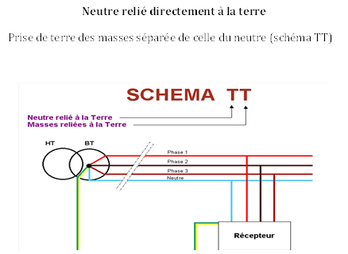
Figure 3: Exemple de schéma TT
Autres schémas se référer à la norme NS 01-001.

Pour constituer un schéma TT, les deux mesures suivantes doivent être appliquées :

- Relier les masses à une prise de terre ou à un ensemble de prises de terre interconnectées de résistance appropriée.
Deux masses simultanément accessibles doivent être reliées à une même prise de terre ou à un ensemble de prises de terre interconnectées même si elles appartiennent à des installations différentes.
- Placer à l’origine des circuits ou groupes de circuits des dispositifs de protection destinés à séparer automatiquement de l’alimentation la partie de l’installation protégée par ces dispositifs. Leurs caractéristiques doivent être choisies de sorte que, à la suite d’un défaut d’isolement dans cette partie, toute masse ne puisse être portée ou maintenue à une tension supérieure à :
- 50 volts dans le cas général ;
- 25 volts si elle fait partie d’une installation visée ci-dessus.

Dans le schéma le plus usuel (schéma TT décrit sur la Fig.3) où les prises de terre du neutre et des masses sont séparées, les dispositifs différentiels doivent être utilisés pour assurer cette coupure automatique.
- Ces mesures ne sont pas exigées :
- dans les parties d’installations où l’on pratique la séparation des circuits par transformateur de séparation ;
- dans les installations alimentées en TBTS ou en TBTP.

  - Liaison équipotentielle principale
Dans chaque bâtiment, une liaison équipotentielle dite principale doit être réalisée à la pénétration des différentes canalisations. Elle doit relier les éléments conducteurs suivants :
- conducteur principal de protection ;
- conducteur principal de terre ou borne principale de terre ;
- canalisations métalliques d’alimentation à l’intérieur du bâtiment (eau, gaz…) ;
- éléments métalliques de la construction, canalisations de chauffage central et de conditionnement d’air.
- les gaines ou tresses métalliques des câbles de télécommunications

Lorsque de tels éléments conducteurs proviennent de l’extérieur du bâtiment, ils doivent être reliés aussi près que possible de leur point de pénétration dans le bâtiment.

Le conducteur d’équipotentialité principale doit avoir une section non inférieure à la moitié de celle du plus grand conducteur de protection de l’installation avec un minimum de 6 mm². Toutefois, sa section peut être limitée au maximum 25 mm² en cuivre ou à la section équivalente d’un autre métal.

  - Prise de terre
- La valeur de la résistance de la prise de terre doit être la plus faible possible.
- La résistance de la prise de terre dépend de sa forme, de ses dimensions, et de la résistivité du terrain dans lequel elle est établie.

  - Bâtiments nouveaux
Lors de la construction de nouveaux bâtiments, la prise de terre des masses doit être réalisée par une boucle à fond de fouille ou par une disposition équivalente.

  - Bâtiments existants
Dans le cas de bâtiments existants, la prise de terre des masses peut être constituée par :
- des conducteurs enfouis horizontalement ;
- des plaques minces enterrées ;
- des piquets verticaux.

  - Boucle à fond de fouille
- La boucle à fond de fouille peut être constituée :
- soit par un conducteur en cuivre nu de 25 mm² de section au minimum ou par un feuillard en cuivre d’au moins 25 mm² de section en bon contact avec le sol ;

Disposition équivalente
Lorsque le bâtiment comporte une ossature métallique, dont les poteaux des murs extérieurs constituent des prises de terre de fait, il est inutile de créer un ceinturage à fond de fouille. Il suffit de vérifier la continuité électrique entre ces prises de terre de fait. L’ensemble constitue la prise de terre qu’il convient d’incorporer à la liaison équipotentielle principale.

  - Conducteurs enfouis horizontalement
On peut utiliser des tranchées ouvertes pour d’autres canalisations en y disposant des conducteurs qui doivent être enfouis à une profondeur d’environ 1 m.
Les tranchées ne doivent pas être remplies de cailloux, de mâchefer ou de matériaux analogues, mais de préférence par de la terre, susceptible de retenir l’humidité.
La valeur de la résistance de la prise de terre peut être diminuée en augmentant la longueur de la tranchée.

  - Piquets verticaux
L’enfoncement des piquets peut être réalisé dans une cave et, de toute façon, dans un endroit abrité de la sécheresse.
Pour assurer un bon contact avec la terre, l’enfoncement des piquets doit être assuré jusqu’à une profondeur dépendant de la résistance du terrain et, en tout état de cause, jamais inférieure à 2 m (voir figure ci-dessous).

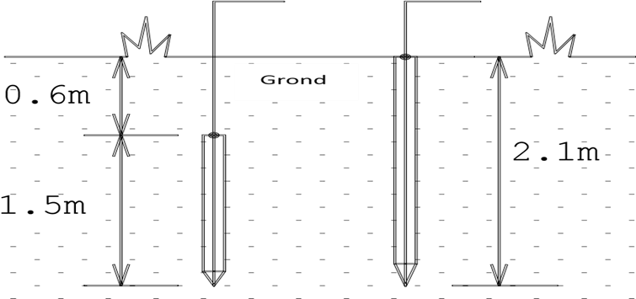
Terre
Figure 4 : Mise en œuvre des piquets de terre

Ces piquets peuvent être :
- des tubes en acier galvanisé de diamètre au moins égal à 25 mm ;
- des profilés en acier doux galvanisé d’au moins 60 mm de côté ;
- des barres en cuivre ou en acier recouvertes de cuivre, d’au moins 15 mm de diamètre.

On peut améliorer la valeur de la résistance de la prise de terre en reliant plusieurs piquets en parallèle, distants d’au moins leur longueur pour 2 piquets et davantage au-delà.

Valeurs indicatives des résistances de prise de terre en ohms suivant la nature du terrain
Nature du terrain |  | Valeur moyenne de la résistivité (φ) du terrain en Ω.m | Résistance en Ohms
 |  |  | Conducteurs enfouis Horizontalement | Piquets verticaux
 |  |  | Exemples pour  L = 40 m | Exemples pour L = 2 m
Terrains arables gras | 50 |  | 2,5 | 25
Terrains arables maigres, gravier, remblais grossiers | 500 |  | 25 | 250
Sols pierreux nus, sable sec, roches imperméables | 3000 |  | 150 | 1500
Tableau 7 : Résistance indicative des prises de terre suivant la nature du terrain

  - Conducteur de terre (figures 4 et 5)
Entre prise de terre et borne ou barrette de terre se trouve le conducteur de terre, dont la section est de :
- 16 mm² s’il est en cuivre et protégé contre la corrosion ;
- 25 mm² s’il est en cuivre nu ;
- 50 mm² s’il est en acier galvanisé.
Si le raccordement à la prise de terre met en contact 2 métaux différents, on doit utiliser des raccords spéciaux qui ne doivent pas se trouver en contact direct avec le sol.
- Les conducteurs de protection et de liaisons équipotentielles (interconnexion) doivent être convenablement protégés contre les détériorations mécaniques, chimiques et les efforts électrodynamiques.

  - Mise à la terre des masses et des éléments conducteurs
Définition des liaisons

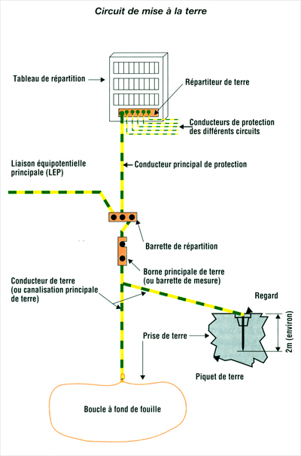
Figure 5 : Schéma de mise à la terre

Les points de connexion doivent être visibles ou s’ils sont enfermés, accessibles.
Les conducteurs de protection doivent toujours être protégés dans les traversées de parois.
- Les connexions de conducteurs de protection sur le conducteur principal de protection doivent être réalisées individuellement de sorte que, si un conducteur de protection vient à être séparé de ce conducteur principal, la liaison de tous les autres conducteurs de protection au conducteur principal demeure assurée (Figure 5).

Barrette ou borne de terre
Un dispositif (barrette ou borne de terre) doit être prévu sur les conducteurs de terre, en un endroit accessible permettant de mesurer la résistance de la prise de terre correspondante. Ce dispositif doit être démontable seulement à l’aide d’un outil, être mécaniquement sûr et assurer la continuité électrique, par exemple au moyen de boulons verrouillés.

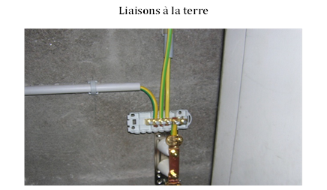
Figure 6 : liaison à la terre

  - Choix du courant différentiel assigné (sensibilité)
Dans le cas du schema TT on doit employer des dispositifs de protection à courant différentiel résiduel (DR) contre le risque d’élévation en potentiel des masses.

La protection contre les contacts indirects est ainsi assurée si le produit du courant différentiel assigné IΔn de fonctionnement du dispositif DR par la résistance R_{A} de la prise de terre des masses, est inférieur ou égal à :
- 50 Volts dans le cas général ;
- 25 Volts pour les chantiers et les locaux d’élevage des animaux.

Le courant différentiel résiduel nominal de chaque dispositif doit être approprié à la résistance de la prise de terre à laquelle sont reliées les masses des appareils alimentés par le ou les circuits protégés par le dispositif (voir tableau 8).

Valeur maximale de la résistance de la prise de terre des masses R_{A} en Ω.
Courant différentiel résiduel assigné du dispositif DR |  | Valeur maximale de la résistance de la prise de terre des masses
Moyenne  sensibilité  (MS) | 1A  650 mA  500 mA  300 mA  100 mA | UL= 50 V  50 Ω  76 Ω  100 Ω  166 Ω  500 Ω | UL = 25 V  25 Ω  38 Ω  50 Ω  83 Ω  250 Ω
Dans le cas où il n’est pas possible d’obtenir une prise de terre d’une résistance inférieure à 500 Ohms pour UL = 50 V, il convient d’utiliser des DR à haute sensibilité;
Haute  Sensibilité  (HS) | 30 mA
Tableau 8 : Valeur max. de la résistance de la prise de terre des masses en ohms

  - Emplacement des dispositifs DR
- Toute installation comportant des masses doit être protégée par un ou plusieurs dispositifs DR. Ceux-ci devront être installés en tenant compte des conditions indiquées précédemment :
- à l’origine de l’installation s’il n’y a qu’un dispositif DR et une seule prise de terre ou un seul ensemble de prises de terre interconnectées ;
- à l’origine de chacun des circuits ou groupes de circuits dans les autres cas ;
- les masses protégées par un même dispositif DR doivent être reliées à la même prise de terre ou au même ensemble de prises de terre interconnectées.
- L’appareil général de commande et de protection (AGCP) d’une installation alimentée par le réseau de distribution publique basse tension est appelé disjoncteur de branchement. Cet appareil doit comporter la fonction différentielle.

  - Disjoncteurs de branchement comportant un dispositif DR 500 mA
Ce type de disjoncteur de branchement peut être utilisé pour assurer la protection des personnes en cas de contact avec les masses de l’installation, si ces dernières sont reliées à une même prise de terre ou à un ensemble de prises de terre interconnectées de résistance inférieure à 100 Ω pour la tension limite conventionnelle U_{L} de 50 volts. En cas de défaut d’isolement, l’ensemble de l’installation est mis hors tension, si des dispositifs différentiels ne sont pas installés à l’origine de chaque circuit ou groupe de circuit, dans les conditions de sélectivité verticale rappelées ci-après, ou si le disjoncteur de branchement n’est pas de type S.

Sélectivité
Dans des installations complexes, comportant notamment plusieurs niveaux de distribution, une sélectivité plus élaborée peut être obtenue.
Pour assurer la sélectivité entre deux dispositifs DR en cascade, il est rappelé que :
- le courant différentiel nominal de fonctionnement du dispositif DR placé en amont doit être au moins égal au double de celui du dispositif DR placé en Aval ;
- quelle que soit la valeur du courant de défaut à la terre, le temps limité de non-réponse du dispositif DR placé en amont doit être supérieur au temps de fonctionnement total du dispositif DR placé en aval.

La temporisation n’est admise que dans les conditions suivantes :
- toutes les dérivations terminales doivent être protégées par des dispositifs non volontairement retardés, sauf s’il s’agit de type S ;
- le retard au déclenchement des dispositifs de coupure temporisée ne doit pas dépasser le minimum technique nécessité par la sélectivité, avec un maximum de 1 seconde.

En pratique la sélectivité pourra être obtenue par l’installation en cascade de dispositifs DR garantis sélectifs entre eux par les constructeurs. Les disjoncteurs de branchement de type S (sélectifs) permettent d’assurer la sélectivité verticale avec des dispositifs DR 100 mA et 30 mA placés en aval.
- Il est possible de combiner la sélection et la sélectivité dans les installations comportant un nombre important de niveaux de distribution en supprimant la fonction différentielle au niveau du disjoncteur général et en assurant la sélectivité sur chaque dérivation issue du TGBT.

Conditions d’installations des dispositifs différentiels
- la résistance de la prise de terre en fonction de la valeur du courant différentiel résiduel nominal au dispositif différentiel ne doit pas dépasser les valeurs figurant au tableau 8.
- La mise à la terre d’une masse doit être assurée par un conducteur de protection (vert et jaune), de préférence incorporé dans la canalisation d’alimentation.

Utilisation des dispositifs DR à haute sensibilité
En complément des dispositifs précédents, des dispositifs de protection à courant différentiel résiduel (DDR) à haute sensibilité (30 milliampères) doivent pallier à la fois les risques de contacts directs unipolaires et le risque du conducteur de protection ou le caractère aléatoire de la mise à la terre. L’emploi de dispositifs à haute sensibilité est ainsi imposé pour la protection :
- des circuits alimentant les socles de prise de courant :
- Socles de prise de courant d’intensité assignée ≤ 32 A, quel que soit le local ou l’emplacement ;
- Socle de prise de courant installé dans des locaux mouillés (c'est-à-dire au moins classe AD 4 quel que soit leur courant assigné) ;
- Socles de prise de courant dans les installations temporaires, telles que les installations de chantiers, quel que soit leur courant assigné ;
- De tous les circuits des salles d’eau, salles de douches et piscines ;

- Des installations dont les conditions d’utilisation sont sévères : chantiers, installations foraines, caravanes, bateaux de plaisance, abris bus, cabines téléphoniques…

L’emploi de dispositifs différentiels à haute sensibilité ne dispense pas de relier à la terre les masses de la partie d’installations qu’ils protègent.

  - Autres mesures de protection contre les contacts indirects
Les mesures qui suivent sont applicables à certaines parties de l’installation ou à certains appareils. Elles ne nécessitent pas la coupure automatique de l’alimentation.

Protection par utilisation de la très basse tension de sécurité
Exemples d’application : alimentation des machines-outils, portatives à main et des baladeuses dans les enceintes conductrices exiguës.
Cette mesure dispense d’autres mesures de protection contre les contacts indirects si toutes les conditions suivantes sont remplies :
- la tension la plus élevée ne doit en aucun cas être supérieure à 50 Volts en courant alternatif. Des limites plus faibles peuvent être spécifiées en fonction de certaines influences externes ;
- la source doit être de l’un des types suivants :
- transformateur de sécurité ;
- groupe moteur et générateur avec enroulements présentant une séparation de fiabilité équivalente ;
- groupe moteur thermique générateur ;
- piles ou accumulateurs.
- Entre les parties actives de circuits à très basse tension de sécurité et de circuits de tension plus élevée, des dispositions constructives doivent être prises pour assurer une séparation au moins équivalente à celle existant entre les circuits primaire et secondaire d’un transformateur de sécurité.
- Les parties actives ne doivent pas être en liaison électrique avec des parties actives appartenant à d’autres circuits, ni avec des conducteurs de protection, ni avec la terre.
- Les masses des matériels électriques ne doivent pas être reliées intentionnellement avec :
- la terre ;
- des conducteurs de protection ou des masses d’autres installations ;
- des éléments conducteurs.

Les prises de courant pour très basse tension de sécurité doivent être d’un modèle différent de celui des autres prises. Les socles ne doivent pas comporter de contact de terre.
Lorsque la tension de sécurité est supérieure à 25 Volts, toutes les parties actives doivent être soit protégées, soit isolées (tension d’essai de 500 Volts appliquée pendant une minute).

Protection par séparation de sécurité des circuits
Exemple d’application : alimentation des machines-outils portatives à main dans les enceintes conductrices exiguës.
L’efficacité de cette mesure repose sur le bon isolement des circuits séparés.
C’est pourquoi l’application de cette mesure est limitée à l’alimentation d’un seul appareil d’utilisation
Cette mesure de protection n’est pas destinée à alimenter des appareils présentant un faible niveau d’isolement.

- Les circuits d’utilisation dits séparés doivent être alimentés par l’intermédiaire :
- Soit de transformateurs de séparation (enroulements séparés)
- Soit de groupes moteurs générateurs ayant des enroulements électriquement distincts assurant une séparation de fiabilité équivalente.
- Les transformateurs de séparation doivent être de la classe II ou comporter une isolation supplémentaire par installation ;
- La tension nominale des circuits séparés doit être au plus égale à 500V ;
- Les circuits séparés ne doivent avoir aucun point commun avec un autre circuit ni aucun point relié à la terre.

